Endives braisées, sauce tonnato et poutargue

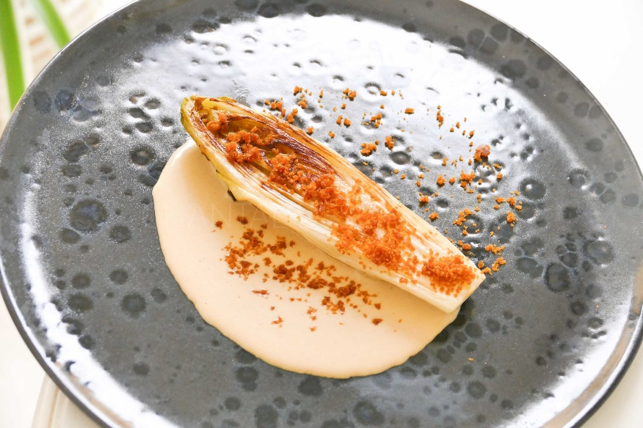

Ingrédients (pour 4 personnes):
2 endives, huile d’olive ou beurre pour la cuisson, sucre en poudre, poutargue râpée
Sauce tonnato: 1 petite boite de thon à l’huile, 2 jaunes d’oeufs, 1 cuil à c. de câpres, 1 cuil à c. de vinaigre de Xérès, 4 filets d’anchois à l’huile, jus d’1/2 citron vert, 8 cl d’huile d’olive
Préparation:
Verser tous les ingrédients de la sauce tonnato dans un blender et mixer ; émulsionner ensuite en ajoutant l’huile d’olive, la consistance doit être nappante. Réserver.
Fendre les endives en 2 dans le sens de la longueur.
Faire chauffer une poêle à feu vif avec un filet d’huile d’olive ou un morceau de beurre. Déposer les endives côté coupé et laisser cuire ensuite à feu doux jusqu’à ce qu’elles deviennent fondantes (prévoir environ 20 minutes). Ajouter un peu d’eau en cours de cuisson pour éviter que ça accroche. Ajouter un peu de sucre en fin de cuisson pour caraméliser.

Dressage: déposer une 1/2 endive par assiette. Verser 2 bonnes cuillerées de sauce tonnato et saupoudrer de poutargue râpée.
Bon appétit!

www.assiettesgourmandes.fr

